**به نام خدا**

گزارشکار فاز اول پروژه درس معماری کامپیوتر

**طراحی و پیاده­سازی Data Path**

استاد

**دکتر حمید سربازی آزاد**

اعضای گروه

**محمدپارسا بشری 400104812**

**محسن قاسمی 400105166**

**امیرحسین رازلیقی 99102423**

بهار 1402

فهرست

مقدمه و هدف فاز اول 2

طراحی Register File 2

طراحی Memory 2

طراحی ALU 3

طراحی منطق Program Counter 4

طراحی Control Unit 5

طراحی ALU Control 6

تست اجزای مدار 7

تست عملکرد اجزای مدار 7

تست عملکرد نهایی پردازنده 7

# مقدمه و هدف فاز اول

هدف کلی این پروژه، طراحی و پیاده­سازی یک پردازنده MIPS است. در فاز اول قصد داریم Datapath و Control Unit این پردازنده را به صورت Single Cycle طراحی و پیاده­سازی کنیم. همچنین برای اطمینان از صحت عملکرد Component های پردازنده به صورت خودکار، تعدادی تست نیز برای ماژول­هایمان می­نویسیم. ماژول­های Register File و Memory از قبل در اختیارمان قرار گرفته بود، بنابراین به توضیح مختصری درباره آن­ها اکتفا می­کنیم.

# طراحی Register File

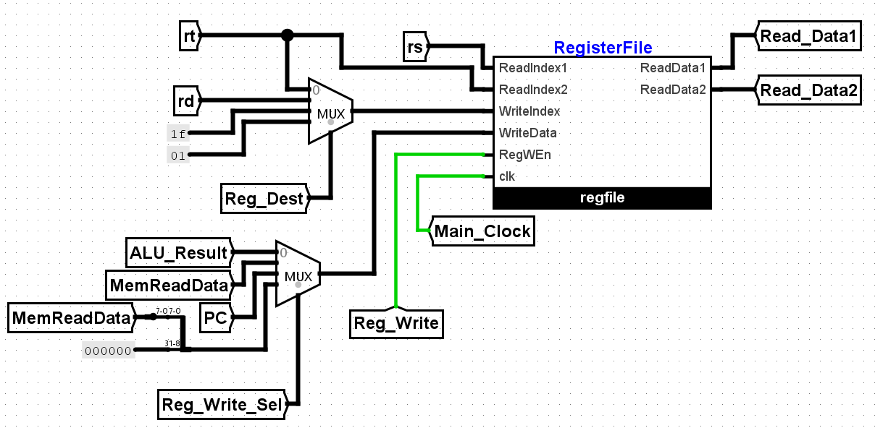پردازنده MIPS پردازنده­ای 32 بیتی با معماری RISC است که 32 عدد ثبات عمومی دارد. طراحی Register File به سادگی شامل 32 عدد ثبات می­شود که ورودی Write Enable آنها با استفاده از یک دیکودر 5×32 تولید می­شود (ثبات شماره 0 قابل نوشتن نیست و همواره مقدار 0 را نگه می­دارد). دو ورودی 5 بیتی ReadIndex1 و ReadIndex2 نیز به عنوان ورودی select به دو MUX 5×32×32 داده می­شوند تا محتویات ثبات­هایی که باید خوانده شوند را انتخاب کنند.

شکل 1- ورودی­ها و خروجی­های Register File

# طراحی Memory

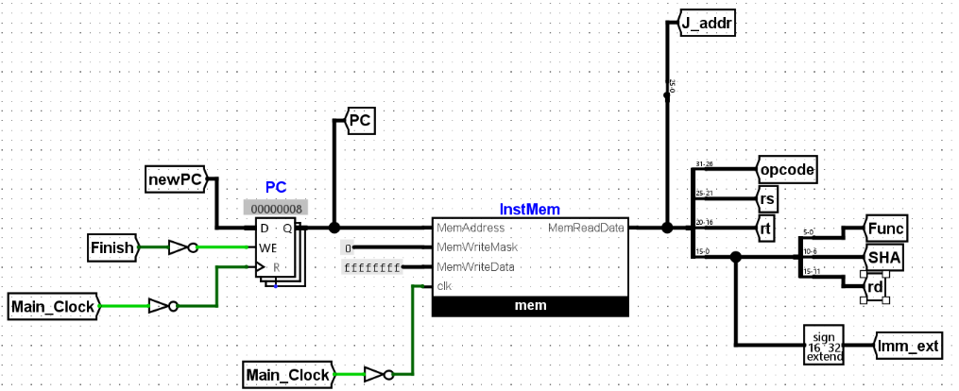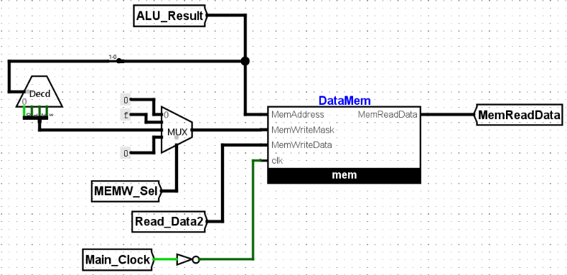از دو حافظه مجزا برای داده­ها و دستورات استفاده می­کنیم (Data Memory و Instruction Memory) که هر کدام شامل 16K کلمه هستند و از آنجایی که هر کلمه 4 بایت است، پس هر ماژول حافظه 64KB ظرفیت دارد که با استفاده از 4 عدد RAM 16K×8 و ساختاری شبیه low-order interleaving ساخته می­شود. به این صورت که دو بیت سمت راست را از Address حذف می­کنیم و 14 بیت باقی­مانده را به هر چهار ماژول می­دهیم. سپس برای نوشتن یک (یا چند) بایت خاص داخل یک کلمه، از ورودی Mask استفاده می­کنیم.

شکل 2- ورودی­ها و خروجی­های واحدهای مموری

# طراحی ALU

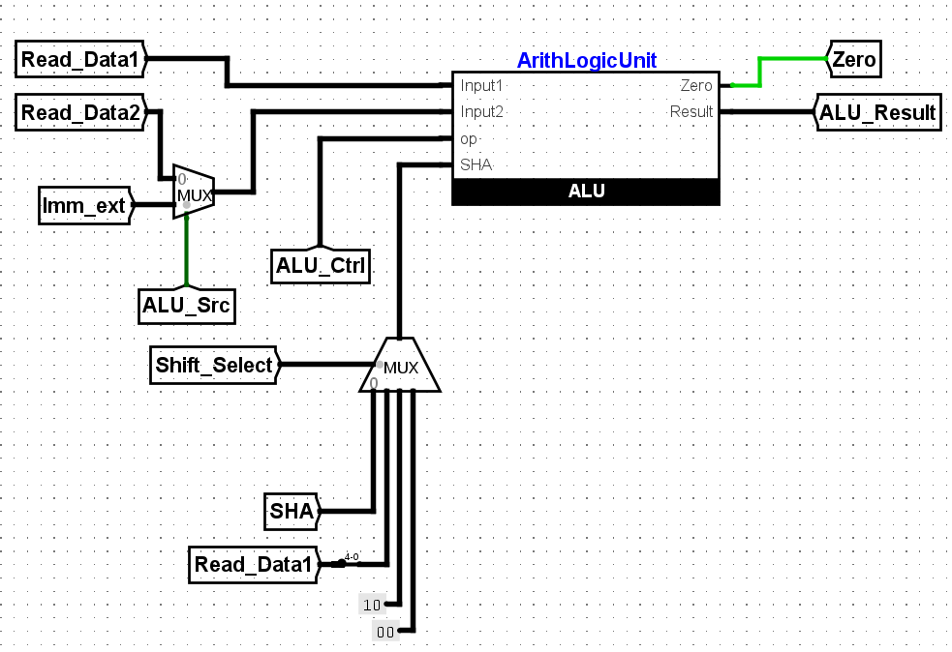واحد محاسبات و منطق (ALU) وظیفه انجام عملیات­های اصلی روی داده­ها را دارد. این واحد دو ورودی دیتا (32 بیتی) دریافت می­کند و با توجه به ورودی operation (5 بیتی)، عملیاتی که باید روی این دو داده انجام شود را انتخاب می­کند. سپس خروجی عملیات انجام شده را از طریق خروجی Result (32 بیتی) اعلام می­کند. همچنین خروجی Zero (1 بیتی) صفر بودن حاصل محاسبه را نشان می­دهد.

شکل 3- ورودی­ها و خروجی­های ALU

همچنین ورودی SHA مقدار شیفت را مشخص می­کند. توجه کنید که ورودی­های ALU توسط CU تولید می­شوند.

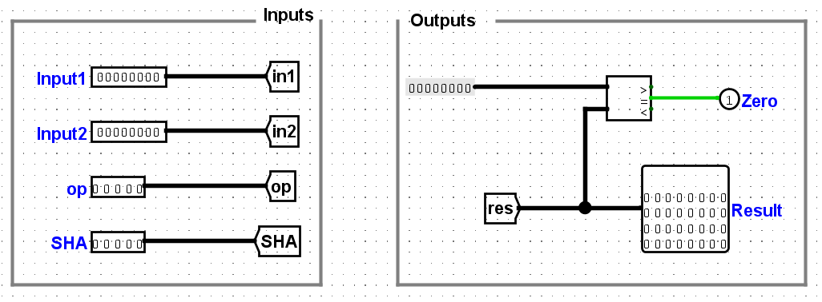حالا به طراحی داخلی ALU می­پردازیم. ابتدا ترمینال­های ورودی و خروجی را می­سازیم. توجه کنید که خروجی Zero صرفا چک می­کند که آیا Result صفر است یا خیر.

شکل 4- ترمینال­های ورودی و خروجی ALU

بدنه اصلی ALU شامل کامپوننت­هایی­ است که محاسبات را انجام می­دهند. در این قسمت تمام خروجی­های ممکن را تولید می­کنیم.

شکل 5- تولید تمام خروجی­های ممکن در ALU

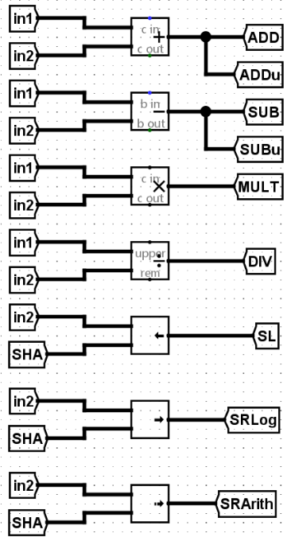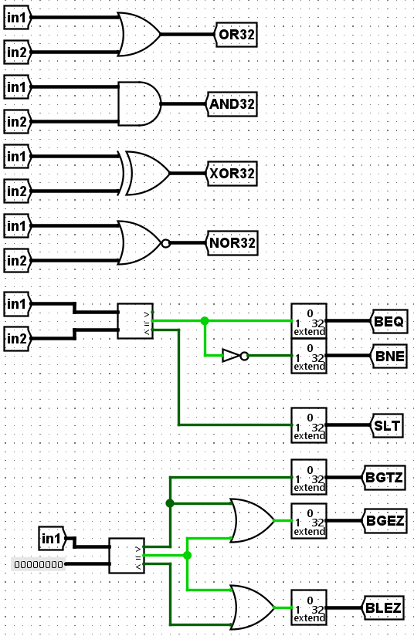

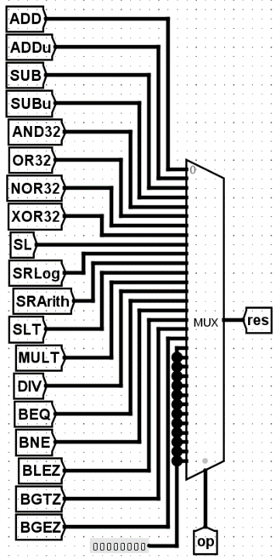سپس با استفاده از یک MUX 5×32×32 و با توجه به ورودی operation خروجی مورد نظرمان را انتخاب می­کنیم.

شکل 6- انتخاب خروجی مورد نظر با توجه به بیت­های op

به ورودی­های خالی MUX هم عدد 0 را وصل می­کنیم. دلیل این کار را در قسمت طراحی ALU Control متوجه خواهیم شد.

# طراحی منطق Program Counter

|  |  |
| --- | --- |
| Case | Next PC |
| Normal execution (next instruction) | PC + 4 |
| Branch instructions in I-format | PC + 4 + SIGN_EXTEND(Imm|00) |
| Jump instructions in J-format (J and JAL) | PC [31:28] | Address | 00 |
| JR (jump register) instruction in R-format | $rs |

همانطور که در شکل 2 مشاهده کردیم، ثبات Program Counter یا به اختصار PC، یک ثبات 32 بیتی است که آدرس دستور بعدی را در خود نگه می­دارد. با توجه به طراحی Single Cycle در این فاز، PC باید با هر کلاک تغییر کند. مقدار جدید PC باید از بین چهار مقدار زیر انتخاب شود:

جدول 1- مقادیر جدید PC و روش انتخاب از بین آنها

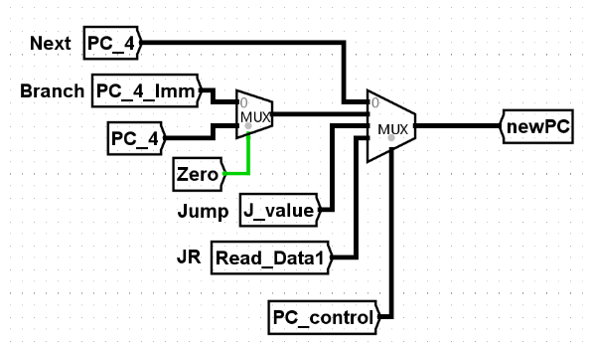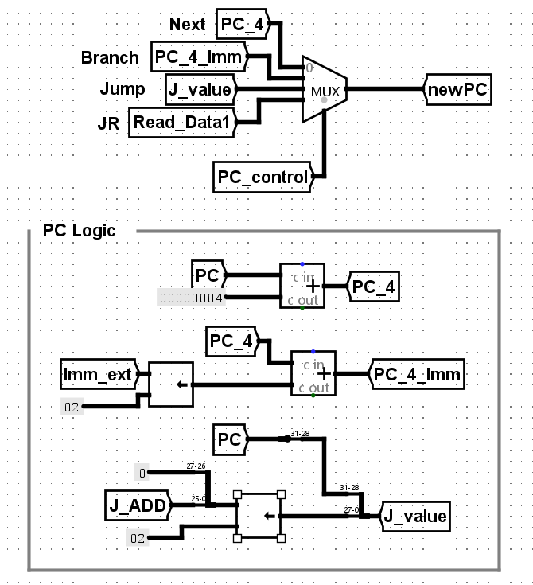برای پیاده­سازی منطق این کار، ابتدا چهار مقدار بالا را می­سازیم و سپس با استفاده از یک MUX 2×4×1 از بین این چهار مقدار یکی را انتخاب کرده و به ورودی PC وصل می­کنیم تا با کلاک بعدی وارد PC شود. توجه کنید که ورودی select این مالتی پلکسر از CU می­آید.

شکل 7- طراحی منطق PC

# طراحی Control Unit

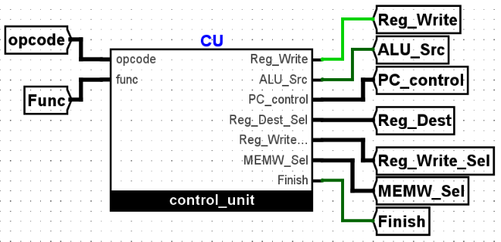وظیفه واحد کنترل یا CU این است که با گرفتن Opcode و Func (هر دو 6 بیتی) که از قالب دستور می­آیند، خروجی­های کنترلی لازم برای بقیه مدار (Datapath) را تولید کند. خروجی­هایی که باید تولید شوند به مدارهایی که در قسمت­های قبل آمده­اند، داده می­شوند.

شکل 8- ورودی­ها و خروجی­های Control Unit

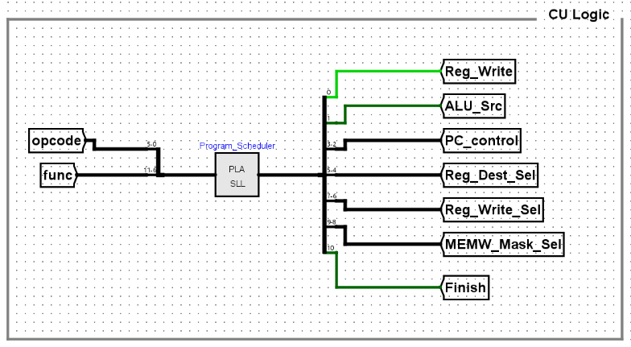طراحی داخلی CU را با استفاده از یک PLA انجام می­دهیم. پس داخل ماژول CU به شکل زیر خواهد بود.

شکل 9- استفاده از PLA در طراحی Control Unit

داخل PLA را با توجه به عملکرد مورد نیاز هر دستور، program می­کنیم.

شکل 10- مشخص کردن منطق داخل PLA

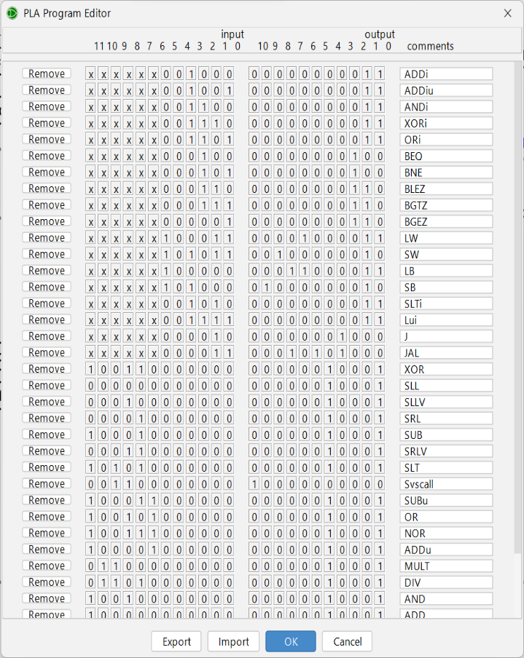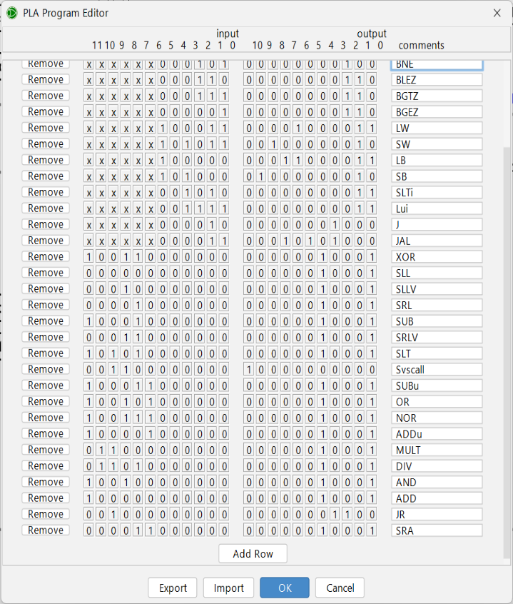

# طراحی ALU Control

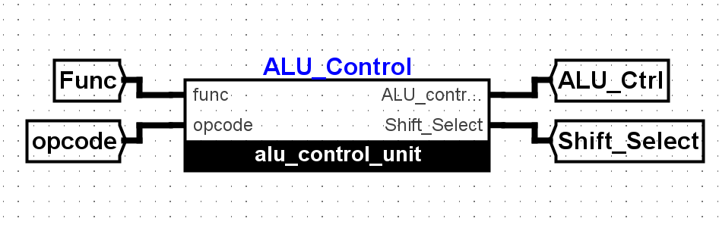عملکرد ALU Control هم مانند CU است؛ یعنی به عنوان ورودی Opcode و Func را گرفته و خروجی­های کنترلی مربوط به ALU را تولید می­کند.

شکل 11- ورودی­ها و خروجی­های ALU Control

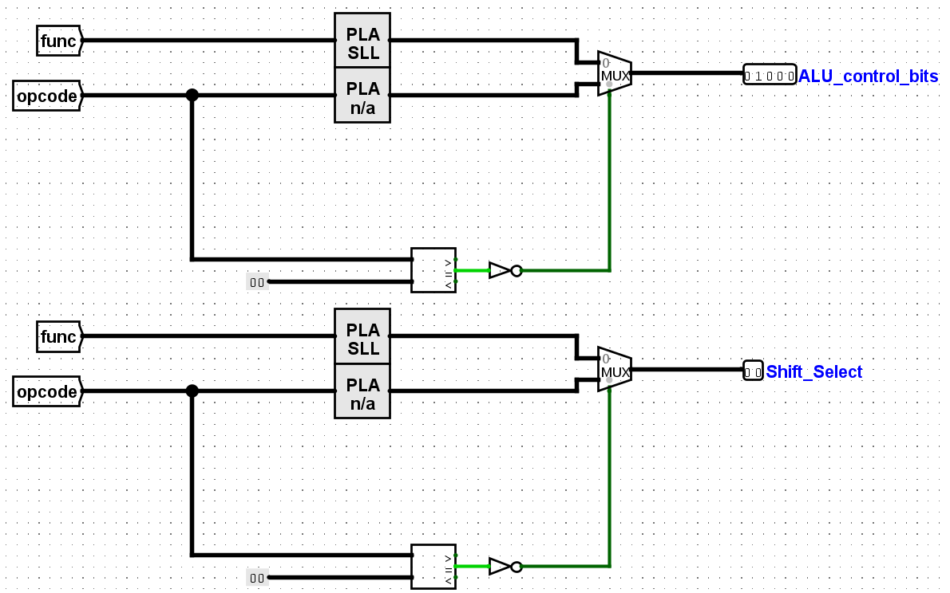برای طراحی داخلی ALU Control از 4 عدد PLA استفاده می­کنیم. که به صورت زیر به خروجی­ها متصل شده­اند.

شکل 12- طراحی داخل ALU Control

سپس منطق داخل هر PLA را مشخص می­کنیم.

شکل 13- مشخص کردن منطق داخل PLA ها

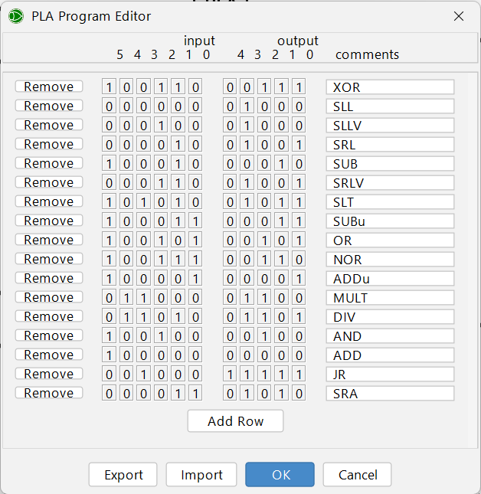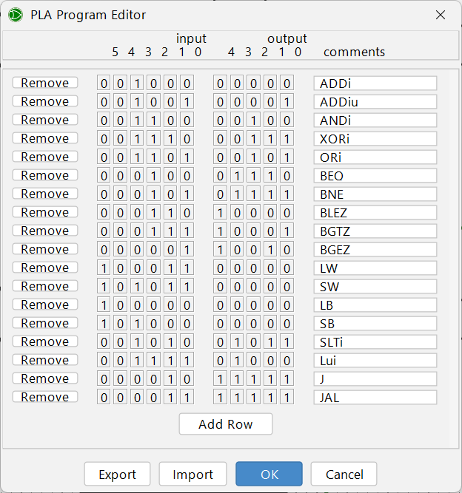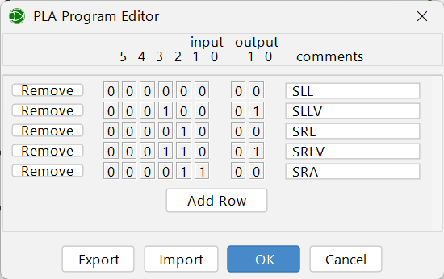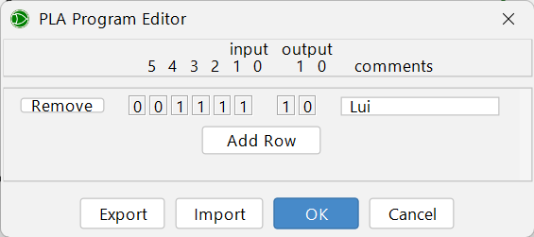

# تست عملکرد

برای اطمینان از عملکرد صحیح اجزای مدار و همچنین عملکرد نهایی پردازنده، تست­هایی طراحی میکنیم که بتوانیم به صورت خودکار عملکرد مدار را بررسی کنیم.

## تست عملکرد اجزای مدار

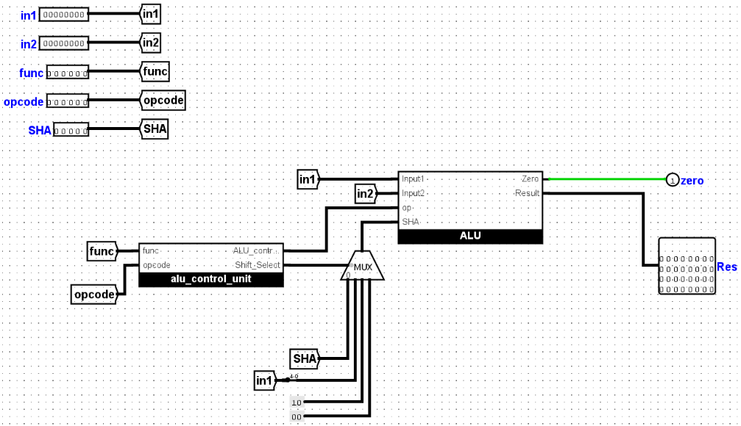در این بخش، عملکرد هر کدام از اجزای مدار مثل ALU و CU را می­سنجیم. برای این کار، ابتدا یک ماژول جدید ساخته و از جزء مورد نظرمان یک نمونه می­سازیم. به عنوان نمونه، برای تست عملکرد ALU، محتویات ماژول جدید به شکل زیر است:

شکل 14- طراحی ماژول ALU Test

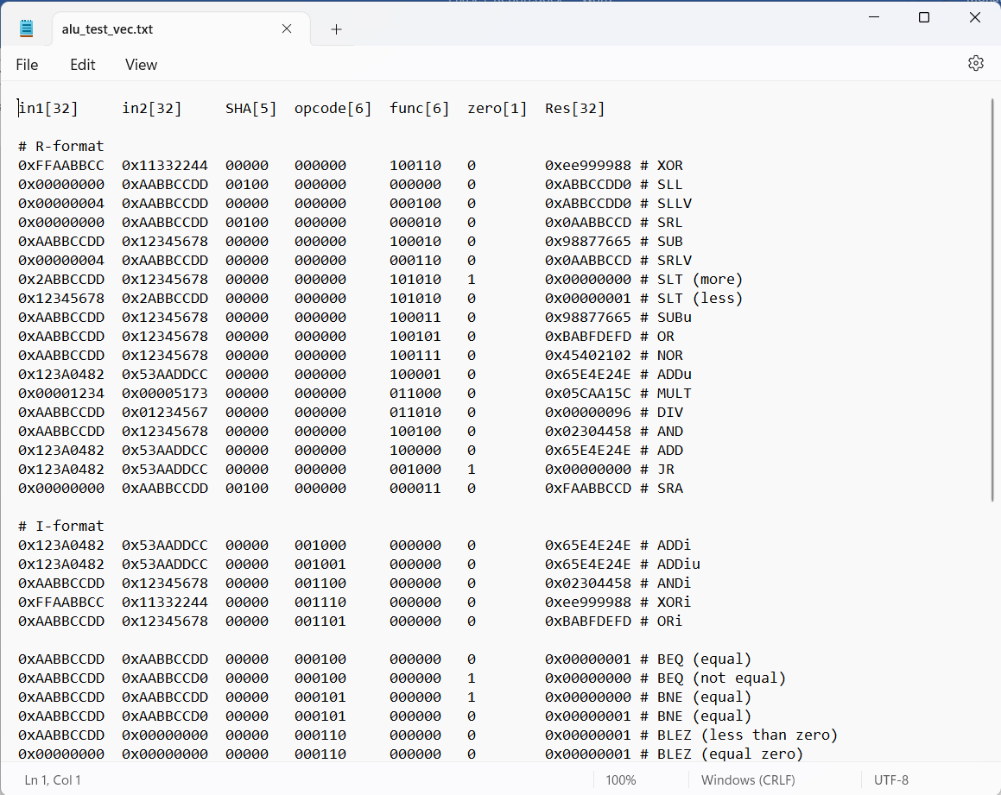سپس در یک فایل با فرمت .txt تست­ها را می­نویسیم.

شکل 15- فایل تست­های مربوط به ALU

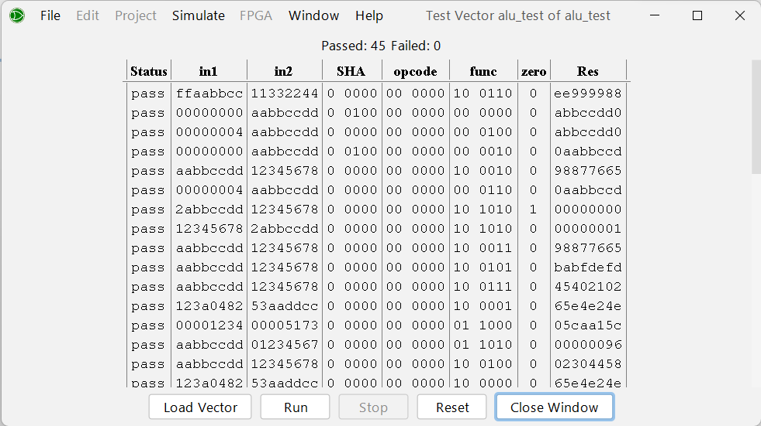حالا از منوی Simulate روی Test Vector کلیک کرده و در پنجره­ای که باز می­شود، فایلی که ساخته­ایم را Load می­کنیم. سپس می­توانیم نتیجه تست­هایی که نوشته­ایم را ببینیم:

شکل 16- نتیجه اجرای تست­های ALU

دیدیم که همه تست­ها pass شدند. برای CU هم به همین صورت تست می­نویسیم که به دلیل طولانی شدن گزارش و مشابهت بسیار بالا با روش تست ALU در اینجا به آن نمی­پردازیم.

با استفاده از ترمینال و اجرای دستور زیر هم می­توانیم تست­هایمان را اجرا کنیم.

شکل 17- اجرای تست­ها با استفاده از ترمینال

## تست عملکرد نهایی پردازنده

سیبلسیبل